[华南农业大学兽医学院张桂红/龚浪/课题组的论文陷图像困境，作者需积极处理，及时更正](https://mp.weixin.qq.com/s?__biz=Mzk3NTEwMTE3OA==&mid=2247485001&idx=1&sn=65c5ef9b0282792ca5c01956ae4be088&chksm=c5f53e7a9e3e18cd0778535eb5adfa3c440cd04a79df2ff2317d8db30594ef3e2b104302e151&scene=126&sessionid=1742835085)

[学术荟萃](javascript:void(0);)2025-03-24 17:16:00山东

**Part.1**



**论文简介**

**标题：ALIX and TSG101 are essential for cellular entry and replication of two porcine alphacoronaviruses**

**日期：**2024年3月15日

**单位与作者：**华南农业大学兽医学院Xiongnan Chen、Lang Gong(通讯作者 音译 龚浪)、Guihong Zhang(通讯作者 音译 张桂红)

期刊：***PLoS Pathogens***

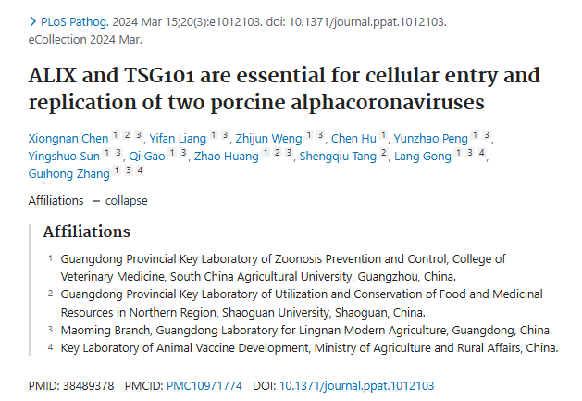

**Part.2**



**图像重复问题**

**#1 图2B TSG101多了一段。**

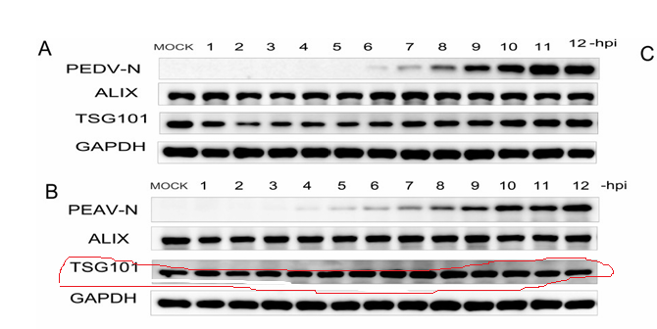

**#2 图5E、5F GAPDH 完全相同。**

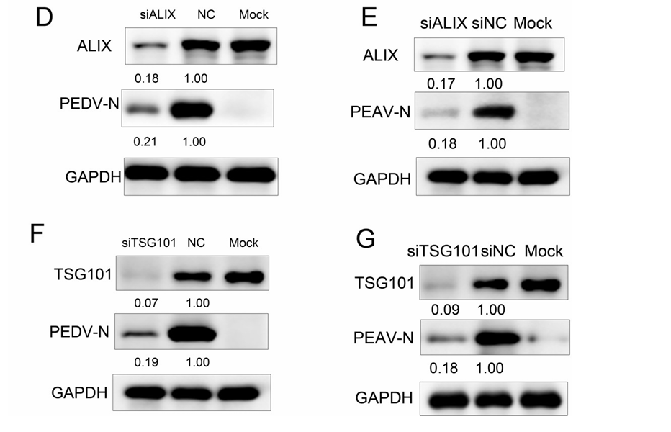

**作者 Lang Gong 回应：**我们已经联系了相关期刊的编辑，要求更正图片并发表勘误声明。

图 2B 中出现了一个错误，图 2B 中的 TSG101 染色道显示了 14 个样本，而文章实际上只涉及 13 个样本。出现这一差异的原因是在样品制备过程中多制备了一个细胞盘，导致包含了 14 个样品。由于我们的疏忽，错误地使用了原始数据图像。我们将减少样本数量，并在文章中替换当前图片。

第二个错误出现在图 5F 中，GAPDH 通道中有一个重复的 GAPDH 图像。我们将用更正后的版本替换原始图 5F 中的 GAPDH 图像。如果您需要原始数据图像，请随时联系我们。

对于给您和读者带来的不便，我深表歉意。希望您能给我机会提交更正后的图片。

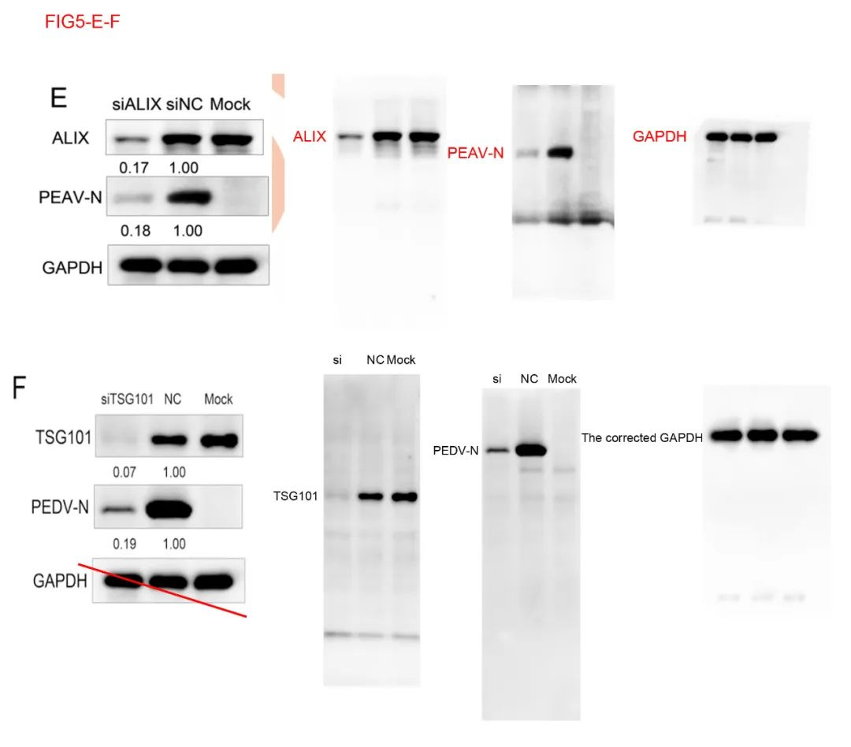

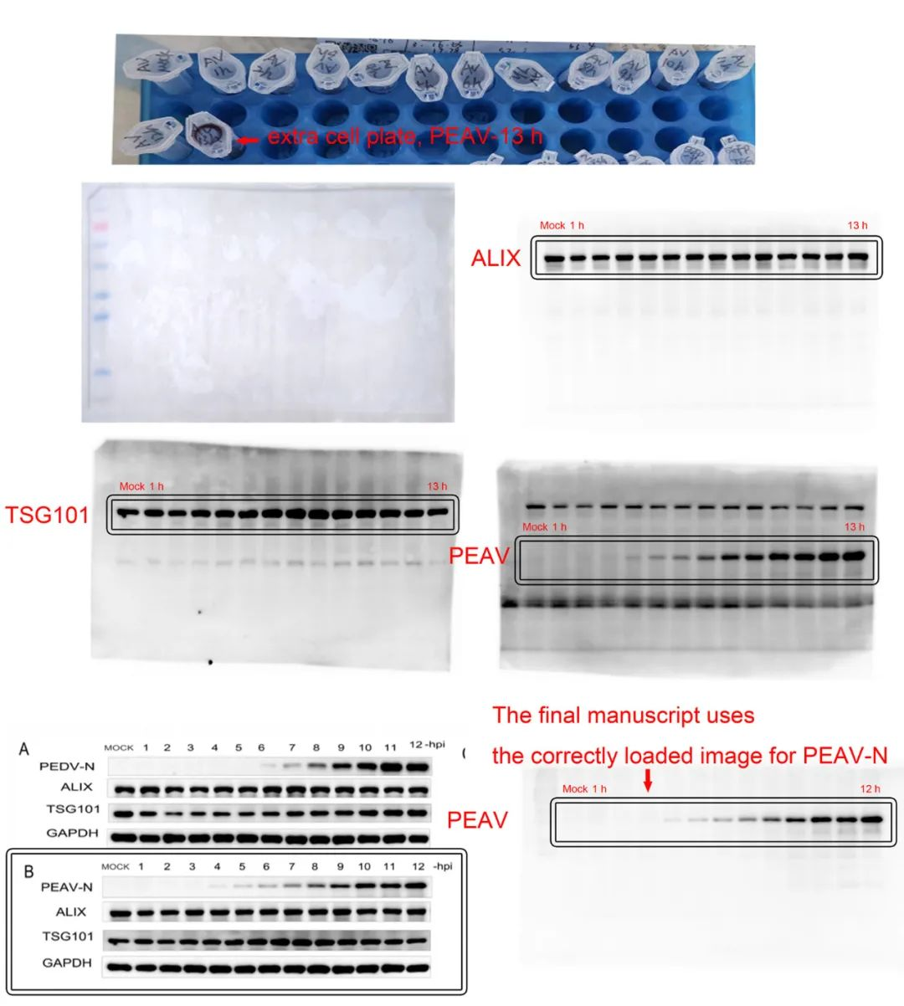

**#3 请共享原始数据，图1i 1j tsg101 blot几乎相同，大小不同**

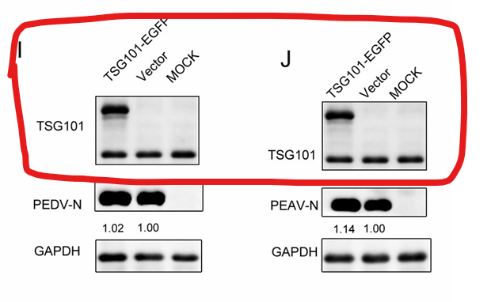

**作者 Xiongnan Chen 回应：**感谢您的评论。可能的原因是同时对 PEAV 和 PEDV 病毒进行了实验，导致样本相对一致，凝胶上出现了相似的条带。不过，既然是同一张膜，应该可以解决您的疑虑。我希望相关人员能在发表之前彻底核实数据。这个问题给我带来了很大的困扰，但无论如何，我都感谢您的评论。

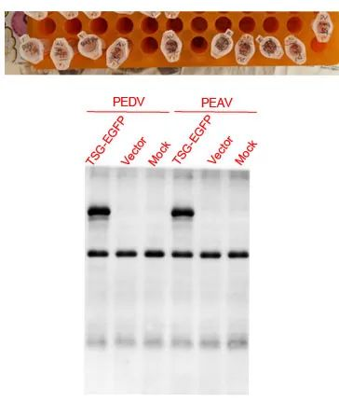

**基金支持：**

* 中国国家自然科学基金（32102646 LG）
* 广东省自然科学基金资助（2020A1515110315 至 GZ）
* 茂名实验室初创科研项目（2021TDQD002 至 GZ）
* 中国农业部和农业部农业研究系统（cars-35 到 GZ）

**参考信息：**

https://pubpeer.com/publications/745AE33DD786AFBC7FBF0EA5710A10#1

https://journals.plos.org/plospathogens/article?id=10.1371/journal.ppat.1012103